**景德镇华润燃气有限公司供气领域公开**

**相关补充信息**

1. 单位性质

中央企业

1. 规模

348人

1. 经营范围

燃气经营；建设工程设计；建设工程施工；燃气器具生产；燃气燃烧器具安装、维修；非电力家用器具销售；日用百货销售；日用品批发；日用品销售；家用电器销售；日用电器修理；家用电器安装服务；电子产品销售；厨具卫具及日用杂品批发；厨具卫具及日用杂品零售；电池销售；日用陶瓷制品销售；茶具销售；食品销售（仅销售预包装食品）、食品销售、食品互联网销售、食品互联网销售（仅销售预包装食品）；酒类经营；保健食品（预包装）销售；充电桩销售；机动车充电销售；集中式快速充电站；电动汽车充电基础设施运营；发电业务、输电业务、供(配)电业务；光伏发电设备租赁；太阳能发电技术服务；合同能源管理；技术服务、技术开发、技术咨询、技术交流、技术转让、技术推广；热力生产和供应；供冷服务；新能源原动设备销售；新能源原动设备制造；住宅室内装饰装修。

1. 注册资本

贰亿伍仟贰佰万元整

1. 办公及营业地址

5.1办公地址：龙井路5号(中级人民法院旁)

5.2营业地址：

1）景德镇华润燃气有限公司营业网点:龙井路5号(中级人民法院旁)

2）广场北路营业网点:华鑫商住楼17号商铺(老陶亮对面)

网点营业时间：8:30-17:30（全年无休）

1. 联系方式

95777（24小时服务热线）

1. 单位组织机构设置

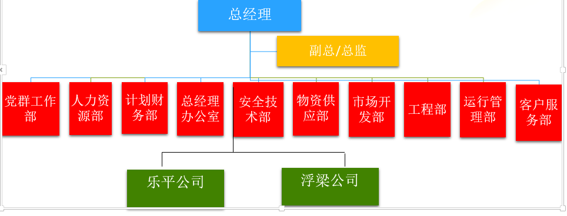

1. 景德镇华润燃气有限公司服务指南

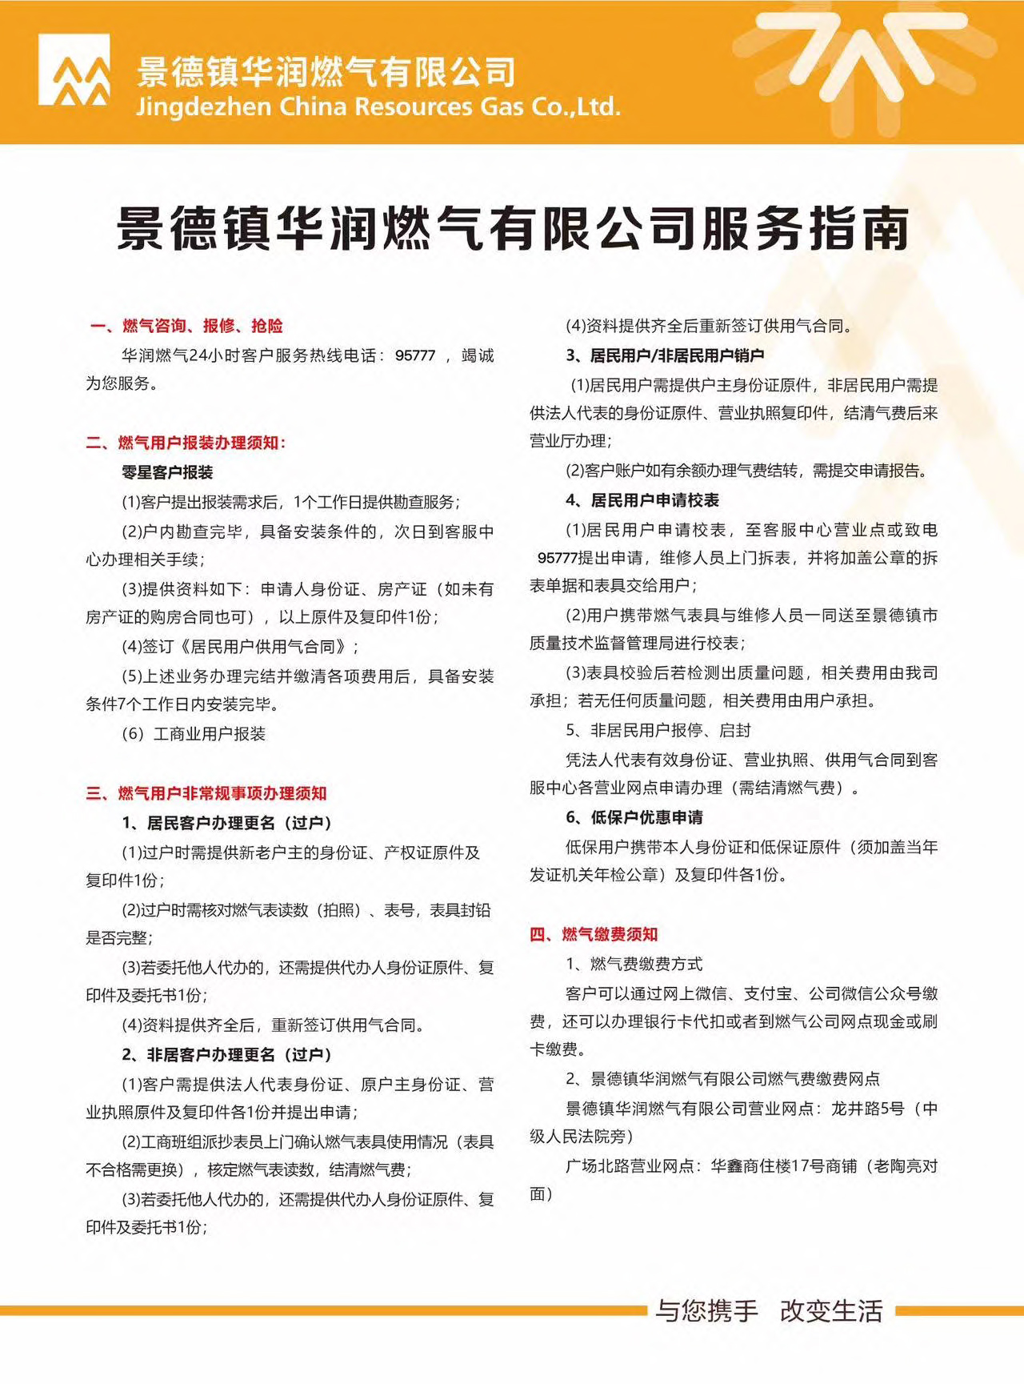

1. 景德镇华润燃气有限公司工商业用户报装流程

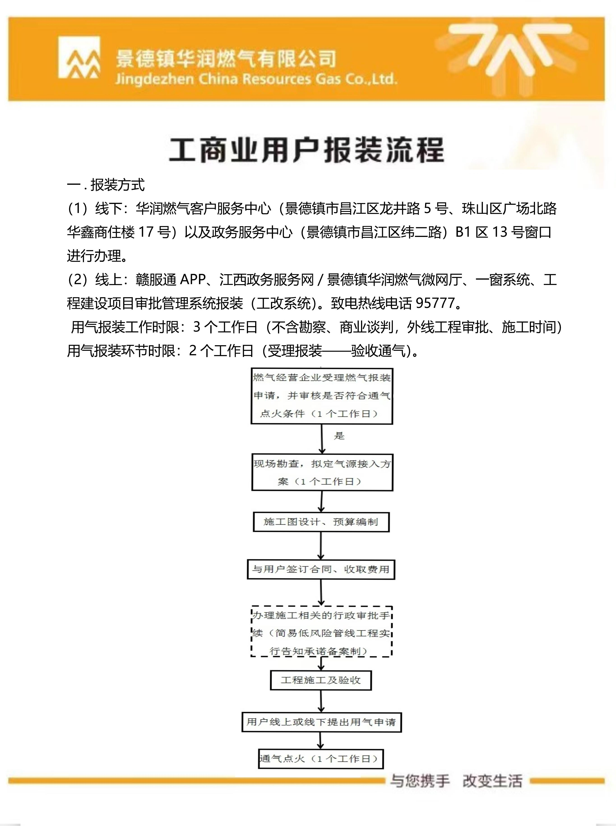

1. 景德镇华润燃气有限公司服务承诺

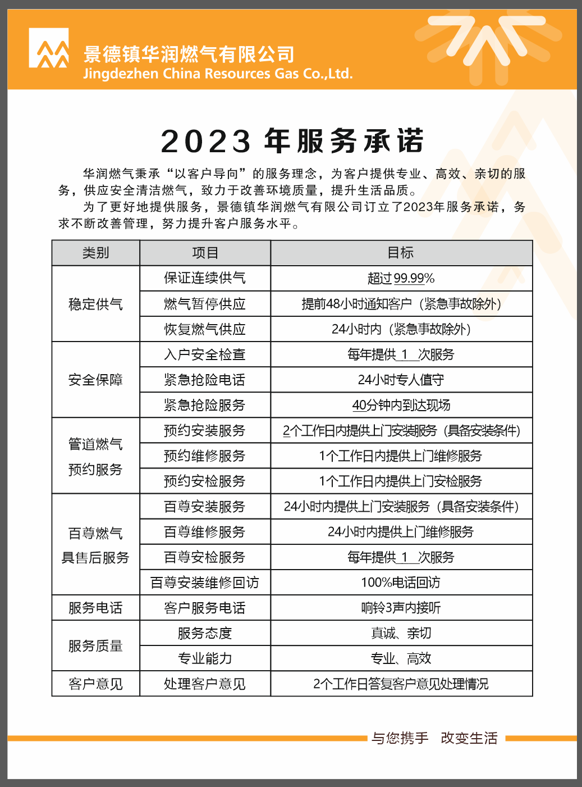

1. 景德镇华润燃气有限公司告客户书

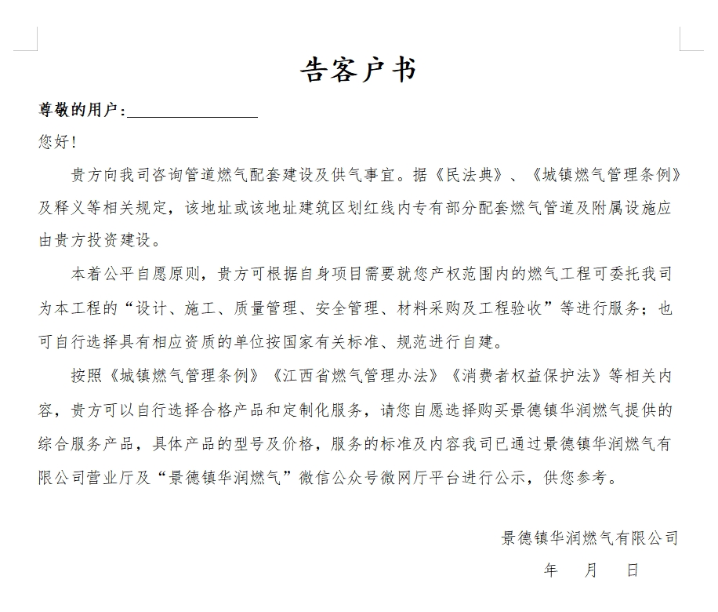

1. 景德镇华润燃气有限公司通气须知

